实验一： 基于NB-IOT的物联网终端应用实验
第xx小组：XXX XXX XXX

1. 实验目的
1．掌握NB-IoT终端设备的组成
2．了解基于NB-IOT的物联网典型应用系统的组成及架构
3．了解NB-IOT设备的维护和应用模式
4．掌握NB-IOT通信基本原理和软件相关的配置参数

2. 实验内容
1．基于NB-IOT的智能锁终端的控制实验。
2．NB-IOT终端中主要的网络参数设置。

3. 实验环境要求

3.1软件环境
智能锁控制APP——lydzs.app

3.2硬件环境
Android手机（自带，蓝牙功能）
NB智能锁

3.3网络环境

3.4其它外设要求

4. 实验原理

1．NB-IoT物联网应用中系统架构简介
典型的NB-IoT物联网应用中，系统的架构如下图所示：
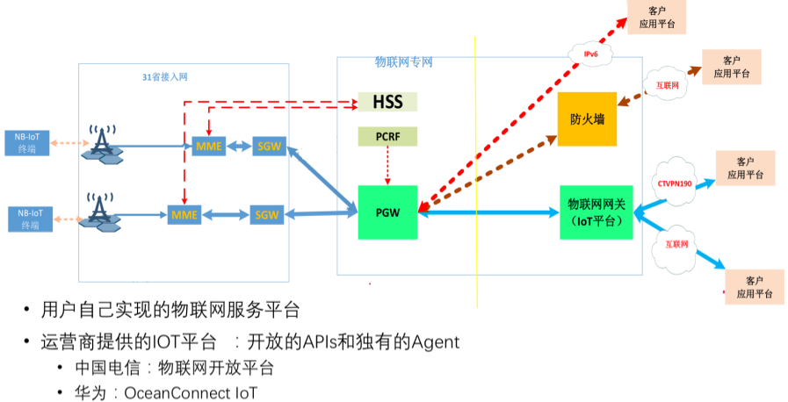
本次实验选是基于中国电信的IOT 平台由第三方用户定制的应用服务。

2．XXX系统简介

5. 实验步骤

（一）APP安装
在Android系统手机中安装控制器APP，并开启蓝牙等权限

（二）XXX设置
1.
2.

（三）XXXXX实验
  - ；
  - 。

6. 实验结果及分析
1．操作截屏

2．状态变化的显示截图

3．以表格形式记录时间或数据

4．源程序展示及分析

5．……

7. 实验总结及问题思考
1) 简述蓝牙开锁和远程开锁，中间经过了哪些传输及处理环节？
答：

2) 分析蓝牙开锁模式和远程开锁模式那种更省电？
答：

3) 谈谈物联网终端维护和配置的必要性，实现维护和配置有哪些方法？
答：

